REQUERIMENTO nº 144 / 2021

Súmula:- Solicita estudos do Poder Executivo, sobre a possibilidade de integrar ao projeto da Faculdade de Medicina São Judas “Campus Itapevi”, junto ao novo projeto do primeiro Hospital Municipal, uma parceria.

REQUEIRO à Mesa, após ouvido o Douto Plenário na forma regimental vigente, seja oficiado ao Exmo. Senhor Igor Soares Ebert, Prefeito Municipal, estudos sobre a possibilidade de integrar ao projeto da Faculdade de Medicina São Judas “Campus Itapevi”, ao novo projeto do primeiro Hospital Municipal, uma parceria.

Justificativa
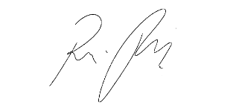

Senhor Presidente:-
Nobres Pares:-

Trata-se de uma grande conquista para o nosso município, a primeira Faculdade de Medicina e um novo Hospital Municipal, é de grande importância essa parceria, para formação de novos profissionais e garantindo atendimento à população, já que no Hospital Municipal tem uma grande procura. Estando de parabéns nosso Prefeito Igor Soares, que está resgatando a admiração do itapeviense por Itapevi, para que cada morador da nossa cidade, tenha orgulho de viver aqui.

Sem mais para o momento, aproveito o ensejo para renovar meus mais elevados votos de estima e distinta consideração.

Sala das Sessões Benvindo Moreira Nery, 25 de janeiro de 2021

